

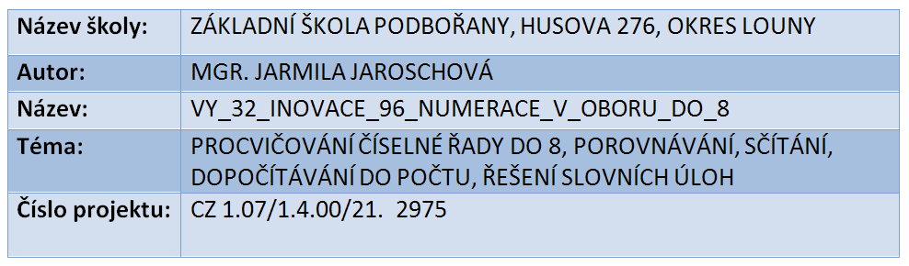

Anotace: | Určeno pro žáky 1. třídy k procvičování. Žáci doplňují  do počtu, porovnávají, procvičují číselnou řadu do 8, dopočítávají do počtu, sčítají, řeší slovní úlohy.  List číslo 3: domalovávají do počtu, porovnávají, doplňují číselné řady do 8  List číslo 4: sčítají, dopočítávají do počtu  List číslo 5: řeší slovní úlohy  List číslo 6: zhodnotí svou práci - zakroužkují smajlíka
Datum vytvoření: | 15. 03. 2012
Klíčová slova: | číselná řada 0-8, sčítání, odčítání, porovnávání, dopočítávání, slovní úloha


POČÍTÁM DO 8
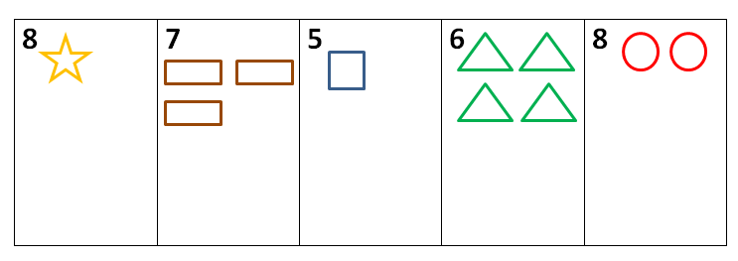
DOKRESLI DO POČTU:

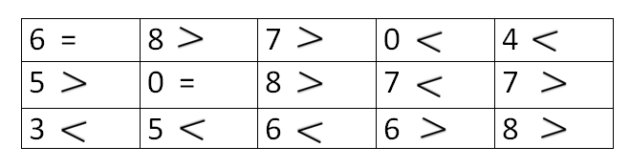
POROVNEJ:

DOPLŇ ČÍSELNÉ ŘADY:
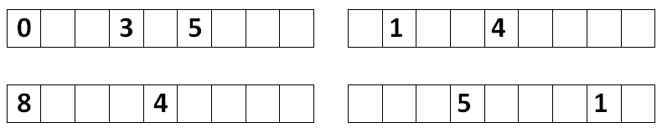

ZAPIŠ PŘÍKLADY A VYPOČÍTEJ:
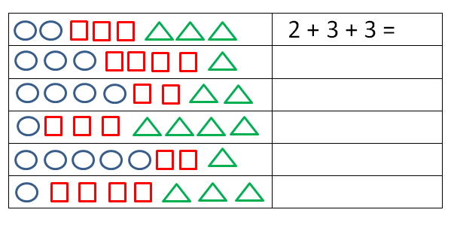

DOPLŇ DO POČTU:
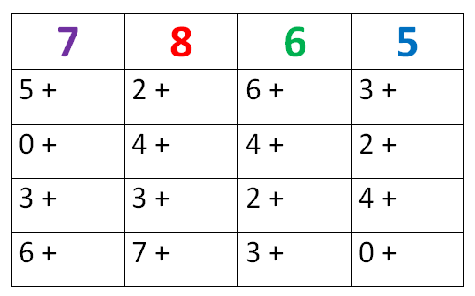

VYMYSLI SLOVNÍ ÚLOHU A VYPOČÍTEJ:

V ZOO .

ZNÁZORNI:_____________________
VYPOČÍTEJ:_____________________
ODPOVĚĎ:________________


V ZOO MAJÍ A .

ZNÁZORNI:_____________________
VYPOČÍTEJ:_____________________
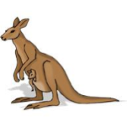
ODPOVĚĎ:________________
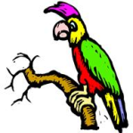

V ZOO MAJÍ .

ZNÁZORNI:_____________________
VYPOČÍTEJ:_____________________
ODPOVĚĎ:________________

MÉ HODNOCENÍ
DEJ DO KROUŽKU SMAJLÍKA, KTERÝM SI OHODNOTÍŠ SVOU PRÁCI:

UMÍM TO

MOC TO NEUMÍM, DĚLÁM CHYBY

NEUMÍM TO, RADÍM SE S KAMARÁDEM

Použité zdroje:
Program Microsoft Office 2010
STAUDKOVÁ, HANA a VĚRA TŮMOVÁ. VLASTA LANDOVÁ. MATEMATIKA: Numerace, sčítání, odčítání do 10. PRAHA 4, NAD PAHORKEM: ALTER s. r. o., VŠEŇ, 2007. ISBN ISBN 80-7245-093-X.

